Escape from MFC Wizards
曾经在VC++6.0时代，用MFC编写Windows程序如果不借助MFC一系列的Wizards（包括AppWizard、Class Wizard）那是相当痛苦并的事，由于VC++6.0自身的BUG，其智能提示功能偶尔会不起作用，遇上这种情况真有点让人恼火。现在到了VC++.Net时代，Visual Studio的IDE做得更好了，但微软却取消了以前的MFC Class Wizard，以代之以在属性窗口中操作的方式来添加消息映射、事件、函数重载等，如果你想尽快轻松掌握添加消息映射等操作的方法，你可以直接跳过本文1—12节，看看最轻松的办法，在此之前的内容都是为了让你练练手，因为在特殊的时候我们不得不靠手工操作来更改消息映射等，或许你会觉得更加痛苦，但我们要说，在痛苦之后便是快乐了。接下来，我们将和你一起打造一款“手工制作”的Windows程序，让初学者看看VC++.Net强大的智能提示功能！阅读过程中请参照示例项目EscApp进行。
1. 新建空白Win32项目
通过菜单[ 文件\新建\项目 ](Ctrl+Shift+N)打开新建项目对话框，建立一个名为EscApp的VC++ Win32项目，记住不能用其它的项目。如图1所示。
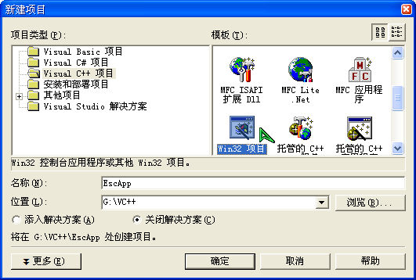
图1 新建项目
接下来会弹出Win32应用程序向导对话框，我们在其中选中应用程序设置选项卡，设置应用程序的类型为Windows程序，并将附加选项中的“空项目”勾选，单击“完成”按钮，这样就可完成了空白项目的建立。如图2。
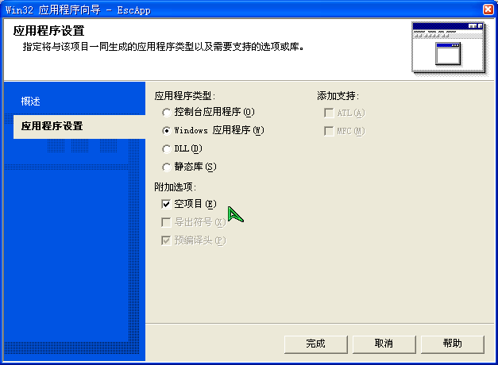
图2 应用程序设置
建好了项目后需要我们自己动手添加代码。在此之前你要熟悉几个窗口，第一个是“解决方案资源管理器”，这是对应以前VC++6的“File View”（文件视图）窗口。项目中所有的文件（CPP文件、H文件等）都可在这里看到，如图3所示。
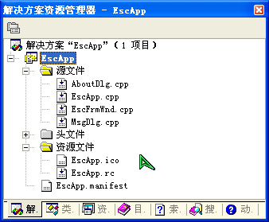
图3 解决方案资源管理器
还有一个窗口就是“类视图”，这也是对应以前VC++6中的“Class View”。如图4所示，和以前一样，在该窗口中可以看到当前项目中所有的类的定义结构，并且还能看到常量、宏定义、派生类的基类、消息映射等更多的重要信息，双击任何一个显示项都会在主工作区切换到其相应的位置。在任何一个类上右击都会弹出一个快捷菜单，可通过它为类添加函数及变量，我们在后面会看到。还有两个常用的窗口是“资源视图”和“属性”窗口，在后面用到时我们再来说它。
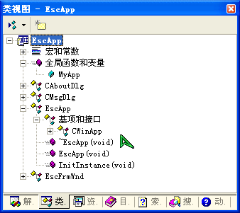
图4 类视图
2. 设置项目属性
在我们添加代码之前，我们需要对项目设置作一点点改动，因为我们要用MFC，而默认创建的项目不会设置为使用MFC，这时可以在“类视图”窗口中右击项目名称，在弹出的快捷菜单中选择最下面的“属性”调出项目设置对话框，如图5所示。你也可以通过菜单[ 项目\属性 ]来调出项目设置对话框，但在此之前确保在“类视图”窗口中选中一个项目，否则在项目菜单中不会出现“属性”菜单项。在项目设置中我们只需将“配置属性\常规\MFC的使用”设置为“在共享DLL中使用MFC”，这样是为了减小文件体积，并且要对Debug和Release都这样设置，你可以选中“配置”中的“所有配置”一次将其设置完成。这一步如果不进行代码在链接时会出现错误。接下来我们就要添加相应的类来构架我们的程序了。
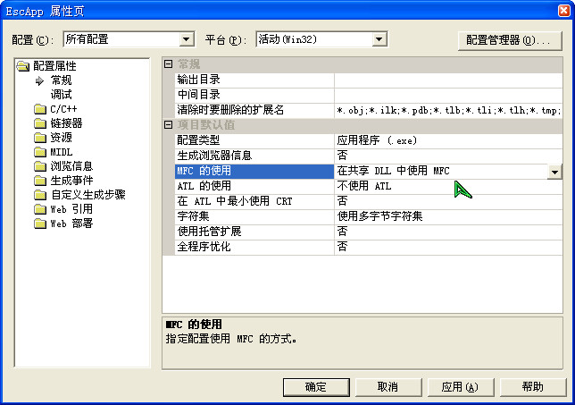
图5 项目设置

3. 添加EscFrmWnd类
在此我们要建立一类似于Notepad（记事本）的程序，所以我们要先向项目中加入一个主窗口框架类（如果要建立对话框程序就不需要了），你可以在“类视图”窗口中右击弹出的菜单中选中[ 添加\添加类 ]菜单项为项目添加一个新类，也可以从[ 项目\添加类 ]来添加。在弹出的对话框中（如图6）你可以看到能添加到当前项目中的类，包括ATL和MFC的类，但是你要是直接添加MFC类会得到一个不能添加此类的信息提示对话框，这是因为我们的开发环境目前还不知道怎样来添加这些类，在后面我们做了一些工作之后会将其“骗”过去，但是现在革命尚未成功，同志还需努力，我们只好选择Generic类别并添加一个“一般C++类”。
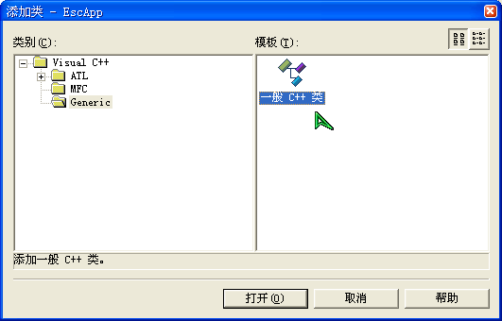
图6 添加类
然后又会弹出一个类向导对话框，如图7所示。
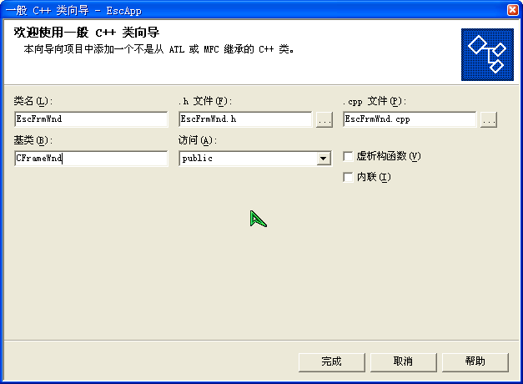
图7 类向导
我们要在这个对话框中填写要添加的类的相关信息，将“类名”定为EscFrmWnd，要让它派生自CFrameWnd类需设置“基类”为CFrameWnd，其余保持默认即可。不要被对话框所指示的“本向导向项目中添加一个不是从ATL或MFC继承的C++类”所吓倒，我们就是要用它来完成添加MFC派生类！点击完成按钮后你可以在“类视图”中看到新添加的类。并且你可以看到向导自动为我们添加了 #include “AfxWin.h”这一行，让我们得以在程序中使用MFC，记住，如果要用MFC，必须包含这个头文件。这说明我们的类向导还是不笨嘛，不过在后面它将展示出其更智能的一面。如果为了方便，你可以将所有的头文件#include到一个单独的头文件中（如stdafx.h），在其余每个CPP文件中都只包含这个头文件就可以免去很多麻烦了，不过也会付出每次编译更长时间的代价，所以最好加上#pragma once指令让头文件只编译一次。为了方便，我们是将所有的头文件都包含在了stdafx.h这个文件中的。现在我们还要更改EscFrmWnd的构造函数，默认的构造函数里什么代码也没有，我们要在其中添加以下一行代码：
this->Create( NULL, "Escape From MFC Wizards!!!" );
这行代码的作用是让其创建一个窗口框架，要是没有这行我们的程序会在运行时出错，其实这行代码的作用就是将其成员变量m_hWnd设定一个注册的值，还记得用SDK开发Windows程序时经常用到的hWnd变量吧。而我们在代码中写出this关键字是为了让你更清楚当前的函数是从哪来的，你可以一眼就看出Create()是其基类CFrameWnd的成员函数。下面我们还要添加一个类才能使我们的程序得以运行。
4. 添加EscApp类
参照添加EscFrmWnd类的步骤，向项目中添加一个派生自CWinApp的类（其实现在你可以试试能不能添加MFC类了，运气好会将其骗过去，大部时候会让VS.Net挂掉，可能这是它的BUG^__^），名为EscApp，然后在“类视图”窗口中右击EscApp类，在弹出的快捷菜单中选择[ 添加\函数 ]（如图8所示），这时会调出“添加成员函数向导”对话框，在对话框中我们只需设置“返回类型”为BOOL（是大写的），“函数名”为InitInstance，这样就重载了基类CWinApp的成员函数InitInstance()。如图9所示。重载InitInstance()的目的是让程序按我们的要求来产生一具窗口框架，也就是要用前面添加的EscFrmWnd来作为程序窗口的框架。当然在其中会用到new产生一个EscFrmWnd实例，还要将其Show出来，并让它Update，这些都是用在面向过程开发中使用到的产生窗口的必要步骤，虽然MFC为我们封装了很多现成的类，但这些类还要根据我们的要求来修改才能达到我们所需的目的。
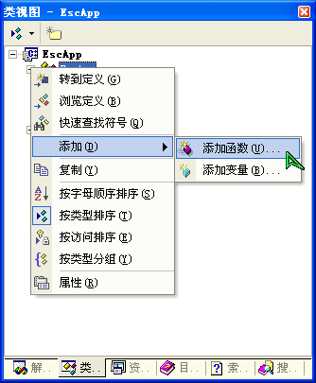
图8 添加函数
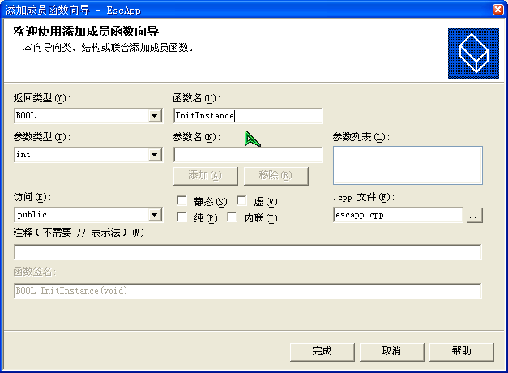
图9 添加成员函数向导
接着单击完成按钮就可以在工作区编辑代码了，在编辑代码时你可以借助this指针获得巨大的方便，并且加上Visual Studio.Net的智能开发环境可以让你更加自由发挥。你只需要轻松键入几个开头字就可得到后继的提示，如图10所示。
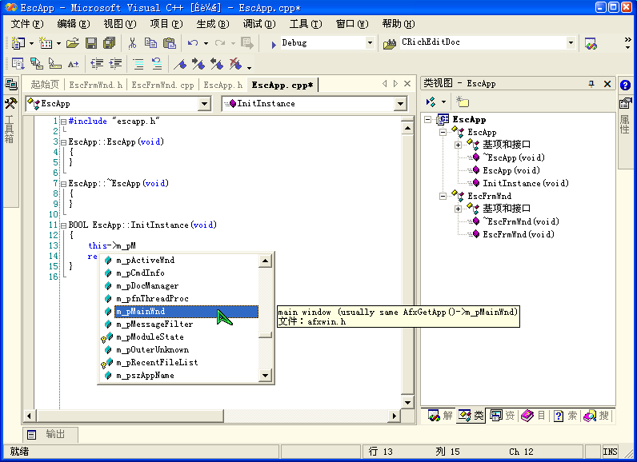
图10 智能提示
你要学会最大程度地发挥这一优势，这样在编码时可以少增加很多头皮屑:)。而且在后面添加消息映射时我们还需要这个智能提示的大力帮助。改写后的InitInstance()函数如下：
BOOL EscApp::InitInstance(void) {
CWinApp::InitInstance();
this->m_pMainWnd = new EscFrmWnd;
this->m_pMainWnd->ShowWindow( this->m_nCmdShow );
this->m_pMainWnd->UpdateWindow();
return TRUE;
}
要注意的是最后函数返回值要改为TRUE，而基类的相应函数也要先调用执行。记住多用this指针。
5. 添加全局变量
这样完成了两个主要类的添加就可运行程序了，但你还要添加一个APP全局变量，让程序在内存中有一个实例产生，否则即使通过编译也不能运行。在EscApp.cpp文件中添加以下这行来声明一个全局变量：
EscApp MyApp;
现在按下Ctrl+F5或通过菜单[ 调试\开始执行 ]运行我们的程序，你可以看到一个标准的Windows窗口产生了。现在我们就可以为这个程序添砖加瓦，让它逐步完善。现在你要是查看生成的可执行文件的属性你会看到如图11所示的信息。
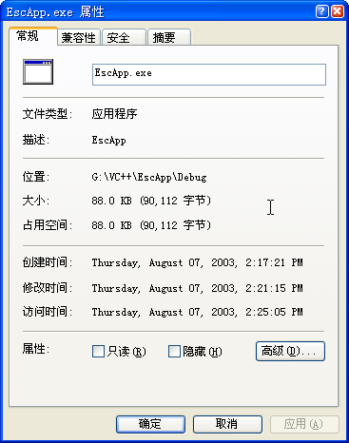
图11 文件属性
现在这个程序连个图标都没有，看起来未免有些寒碜，下来让我们给它做点修饰。
6. 添加窗体图标和程序版本信息
为了让给程序窗口添加一个图标，我们需要在“资源视图”中先绘制或导入一个图标，并设置其ID，在程序中才能使用这图标。可以通过在“资源视图”中右击弹出的快捷菜单中选择[ 添加\添加资源 ]或菜单[ 项目\添加资源 ]向当前项目中添加资源。选择菜单项后会弹出一个添加资源的对话框如图12所示。
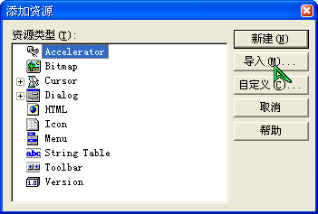
图12 添加资源
你可以选择一种资源类型并单击“新建”按钮建立一个新的资源，也可以从预先准备的文件中通过“导入”创建。我们在此可通过“导入”来建立图标资源。导入图标后其默认的ID为IDI_ICON1，我们可以直接使用这个ID，但是为了保持良好的编码风格，我们还是按照MFC的传统将其改为IDR_MAINFRAME，指明这个图标是用于程序主框架的。如图13所示，在资源视图中右击图标并选择属性菜单项。
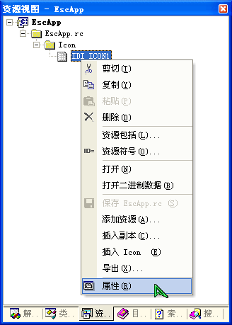
图13 更改图标ID属性
接着在“属性”窗口中修改图标的ID属性为IDR_MAINFRAME，如图14所示。
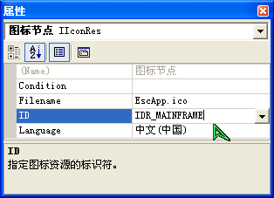
图14 更改图标ID属性
用同样的方法可添加一个Version（版本）资源，并且不要更改其ID。现在再重新编译一次，再看看生成的可执行文件的属性就会如图15所示，不但有了图标，还有了版本选项卡。
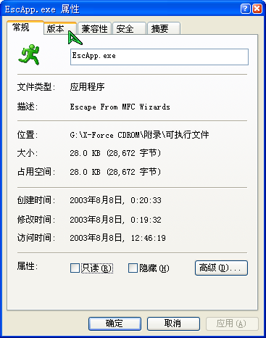
图15 加入图标后文件属性

但是你运行程序进其窗口图标还是那个默认的丑丑图标。要想改变它，只需要在EscFrmWnd的构造函数中添加以下代码即可：
// 设置图标
HICON hicon = AfxGetApp()->LoadIcon( IDR_MAINFRAME );
this->SetIcon( hicon, TRUE );
通过AfxGetApp()取得当前程序全局对象并调用其加载图标的函数，将载入的图标设置给EscFrmWnd就可以了。重新运行程序你就会看到程序窗口的图标变了。需要注意的是将resource.h头文件#include到stdafx.h中，IDR_MAINFRAME的定义在其中。

7. 添加菜单
除了添加图标，还可以给程序添加菜单，可参照添加图标的方法在“资源视图”中添加一个ID为IDR_MAINFRAME的菜单，不同类型的资源ID可相同。并且添加菜单项File和Exit，ID分别为IDM_FILE_OPEN和IDM_APP_EXIT。为了使菜单能附在程序的主窗口上，我们还需要在EscFrmWnd类的构造函数中添加以下代码：
CMenu* pMenu = new CMenu;
pMenu->LoadMenu( IDR_MAINFRAME ); // 设置菜单
this->SetMenu( pMenu );
这样再运行程序就可看到如图16所示的窗口了，不但有了图标，还有了菜单！
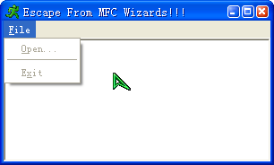
图16 加入菜单后的窗口
同时你也看到，菜单是灰色的，即不可用，当然，我们还没添加相应的事件处理程序，所以接下来我们就要添加消息映射来处理事件了，这一步比较精彩喔。
8. 添加消息映射
首先要知道，我们要将大部分的菜单消息处理程序放在EscFrmWnd类中，所以我们要为这个类添加使用消息映射必须的宏，这就是以前让你看到就畏惧的消息映射宏，不过不要怕，我们在Visual Studio.Net智能化的开发环境下，只需作很少量的记忆工作。先在EscFrmWnd类的声明部分（即在EscFrmWnd.h中）加入下面这个宏，记着，用手亲自输入，不要复制粘贴：
DECLARE_MESSAGE_MAP()
如果你输入无误，在写到“(”时就会出现该宏的提示，如图17所示：
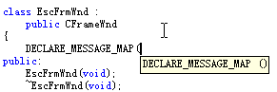
图17 智能提示A
加入这个宏的目的是让这个类具备消息映射的功能。下面我们还要在EscFrmWnd的实现部分（即在EscFrmWnd.cpp中）加入消息映射的另外一对宏，希望你还是亲手来输入，因为就像上面一样，当我们写到“(”时，又会出现提示，如图18所示：
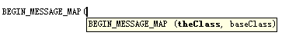
图18 智能提示B
这里提示的信息对我们来说就很有用了，它给出了这个宏所需的的参数，第一个参数传一个需要处理消息的类，即为我们的EscFrmWnd，而第二个参数要传入其基类，即是CFrameWnd。所以添加后的宏就像这样：
BEGIN_MESSAGE_MAP( EscFrmWnd, CFrameWnd )
// 在此添加消息映射
END_MESSAGE_MAP()
这两个宏是一对生死情侣，要么都用，要么都不用，一个就像前括号“（”，另一个就像括号“）”，缺一不可。在它们的中间是各种消息映射。接着我们可在中间加入一条消息映射，并且也是手工输入，你也会看到如图19所示的提示：
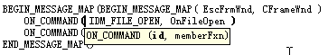
图19 智能提示C
提示信息告诉我们这条命令消息映射宏需要将一个ID和一个成员函数联系起来，我们需要将ID_FILE_OPEN菜单将一个处理函数联系起来。接下来你就可以编写处理程序，即OnFileOpen()成员函数：
void EscFrmWnd::OnFileOpen(void) { // 打开文件对话框
CFileDialog dlgOpen( TRUE );
dlgOpen.DoModal();
}
同样，我们为ID_APP_EXIT菜单添加以下处理程序：
void EscFrmWnd::OnAppExit(void) { // 退出程序
PostQuitMessage( 0 );
}
这样，运行程序就可以执行相应菜单的命令了。这只是添加的命令消息，如果要添加标准Windows消息怎么办？同样的方法，只是在编写处理程序时就不能随便取名字了，如要处理时间消息WM_TIMER，在消息映射中就要加入ON_WM_TIMER()宏，而这个宏不会让我们传任何参数，所以我们就要将WM_TIMER的处理函数写成标准的OnTimer函数，但是有可能你又不知道其参数形式，所以我们还是需要智能提示的帮助，如图20所示：
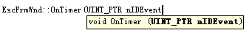
图20 智能提示D
我们只需要写出“cFrEsmWnd::OnTimer(”就会得到参数提示，然后要做的就是将其照抄下来就是了，最后记着将函数的返回类型void加到前面去，在EscFrmWnd类中加入此函数的声明并加上afx_msg前辍就行了，虽然这个前辍是个空的宏定义,不加也不会有影响现在。以此类推，你可以添加任何一种消息映射并为其添加相应的处理程序。
到了这里，我们要告诉你一个好消息，只希望你听了之后不要生气（好消息会让人生气？）^__^。其实在添加完成菜单资源后，我们就可在菜单项上直接右击，从弹出的快捷菜单上选择“添加事件处理程序”命令（如图21所示），调出事件处理程序向导对话框（如图22所示），只需要在“类列表”中选择要处理菜单事件的类并单击“添加编辑”按钮就可免去很多手工输入的工作了，并且要是处理该事件的类没有添加消息映射的那三个宏，向导为自动为其加上的。所以，以后你应该知道怎样更轻松地添加消息映射了吧？不过要想添加标准Windows消息还是得靠手工完成。我们这样安排是为了让你“先苦后甜”。
除了添加菜单，我们还可以为程序添加对话框，接下来我们就添加一个最简单的About对话框。
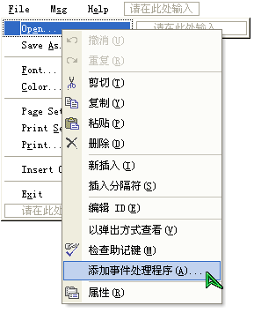
图21 为菜单项添加事件处理程序
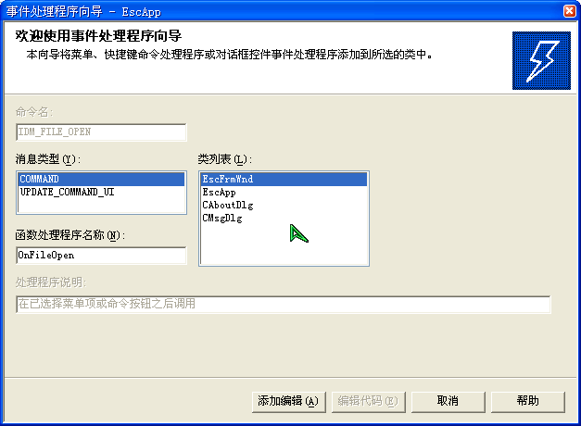
图22 事件处理程序向导
9. 添加对话框
参照前面添加菜单的方法为项目添加一个最简单的对话框，在里面随便用个静态标签写点内容上去，并将其ID设置为 IDD_DIALOG_ABOUT，再参照第3步中添加EscFrmWnd类的方法添加一个名为CAboultDlg的一般C++类，并让它派生自CDialog类，在生成的CAboutDlg类的声明部分加入以下代码：
enum { IDD = IDD_DIALOG_ABOUT };
让这个枚举常数IDD等于对话框的ID号，这样我们的CAboutDlg类就与对话框资源联系起来了，在使用时就可简简单单写作：
CAboutDlg dlg;
dlg.DoModal();
是不是很简单？其实大可不必手工，还是有向导可以为我们完成这些任务， 那就是MFC类向导了，好久不见！我们只需在资源视图中的对话框上右击，并选择[ 添加类 ]菜单项就可调出MFC类向导对话框，只需填写 “类名”并指定其“基类”为CDialog就行了，向导会为我们做好后面的一切工作。
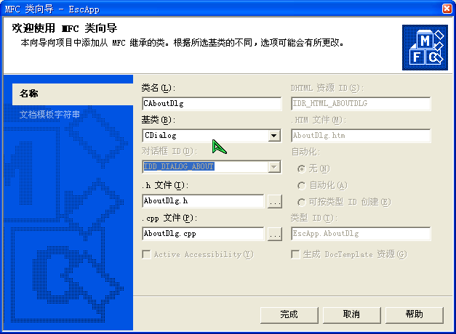
图23 MFC类向导

10. 添加对话框控件
我们经常使用对话框同用户交换数据，这就需要在对话框上添加相应的控件，如可放置一个文本编辑框，让用户在其中输入信息。传统的方法是使用API来获得用户输入这些控件相应的值（string、int等），而MFC有一套DDX（Dialog Data eXchange，对话框数据交换）技术，可以让你轻松地获得控件数据，不过要先为此控件添加一个控件变量。在对话框上安排好控件的位置后，在控件上右击弹出的快捷菜单中选择“添加变量”就可调出添加成员变量向导对话框，如图24所示。
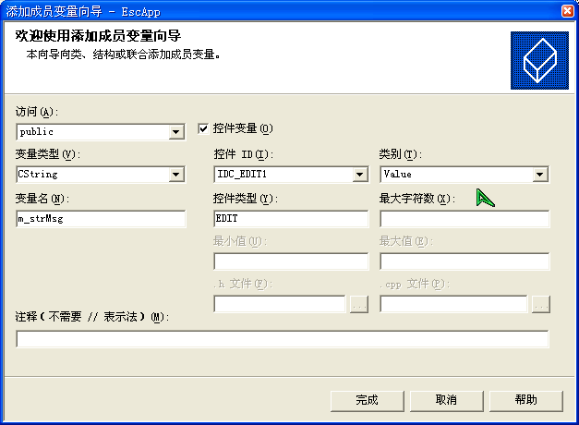
图24 添加成员变量向导
你甚至不需指定控件的ID，只要确保“控件变量”选项被选择，并在“类别”中使用Value（值）而不是Control（控件），然后填入“变量名”就可。如果将其“访问”设为public在使用时就可直接存取对话框实例的成员变量中的数据了。如我们可写作：
CMsgDlg dlg;
if( dlg.DoModal() == IDOK ) {
this->SetDlgItemText( IDC_EDIT, dlg.m_strMsg );
}
这样就完成了数据交换，但是你要是仔细观察向导动插入的代码就可知道原来这也是在其成员函数DoDataExchange(CDataExchange* pDX)调用了一些全局函数完成的。代码如下：
void CMsgDlg::DoDataExchange(CDataExchange* pDX) {
CDialog::DoDataExchange(pDX);
DDX_Text(pDX, IDC_EDIT1, m_strMsg);
}
用于对话框数据交换的函数以DDX_开头，用于对话框数据校验的函数以DDV_开头，以后你可以自己随意调用它们，不过这些函数有很多重载形式，你可以看看头文件。
11. 重载CWinApp::Run()
有些时候我们建立的程序可能会专注于一件事情（如设计游戏程序时），我们就只需要用MFC构架一个窗口，然后再利用这个窗口的句柄（hWnd）进行显示控制，其余的很多消息映射我们几乎都不会用到。这就需要重载CWinApp::Run()函数来实现我们自己的消息循环，如在此例中我们就可将EscApp继承过来的Run()重载掉，但是重载需要遵守一定的规则，Run()是取得Windows消息并分配消息的成员函数，所以我们在重载后也要保持这个功能，否则我们的程序就不能正常运行了。建立消息循环的方法很简单，只需要用一个“死”循环，在里面不停地取得消息、分配消息即可，在遇到退出消息时就退出这个“死”循环，所以我们可像下面这样写出代码：
int EscApp::Run()
{
MSG msg;
for( ; ; )
{
if( PeekMessage( &msg, NULL, 0, 0, PM_REMOVE ) ) { // 取得消息
TranslateMessage( &msg ); // 转换键盘消息
DispatchMessage( &msg ); // 分配消息
if( msg.message == WM_QUIT ) {
break; // 退出循环
}
}
else { // 利用空闲时间处理我们的程序
}
return 0;
}
这样，我们就可将主要的程序放在空闲时间内处理了。你可以把空闲时间看成没有取得消息的时间，那就可想而知会有多少空闲时间供我们使用了。你可以把这种做法看作建立消息循环的标准做法。
12. 使用WindowsXP视觉风格
最后还想说一点的就是程序的界面问题，如果你跟着我们上面的步骤一步步做了实验，很有可能你设计的对话框在运行时看起来就像图25左边所示对话框一样，而我们的对话框像其右边所示对话框。
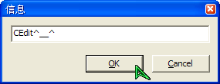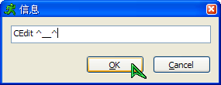
图25 视觉对比
这是因为我们启用了WindowsXP视觉风格。你可以明显对比出用VC++6.0和用VC++.Net开发的程序的界面不同之处，要使用WindowsXP视觉风格还需要做一些工作，我们实在没有力气写下去了，你可以在Visual Studio.Net附带的MSDN中使用索引（不是搜索功能）功能输入“Using Windows XP Visual Styles”就可以找到相应的内容，那也是有十来页文字，慢慢看吧。

13. 使用功能强大的“属性”窗口
在经过了前面12关的折磨，不知诸君是否还有力气看下去，在此我们将介绍更轻松的办法来添加消息映射、事件、函数重载，相信你看过之后都不会再使用前面12关修炼的招式:）。在前面的图14我们只介绍了“属性”窗口用来更改资源ID，那只是“属性”窗口功能的九牛一毛，在本文的开头我们已经说过，以前的MFC Class Wizards的功能已经被转移到了“属性”窗口中，假如现在我们在“类视图”窗口中选中类CMsgDlg，这时你会发现在“属性”窗口中会产生一些很微妙的变化，如图26所示。你可以看到出“属性”窗口除了列出正常的属性条目外还在工具按钮栏上多了三个按钮，你要是把鼠标指针分别指向这三个按钮，你会得到一些提示，从左到右分别是“事件”、“消息”、“重写”（应该翻译成“重载”才对），身经百战的你可能立即就知道按下这些按钮后将会发生的事情吧:）。
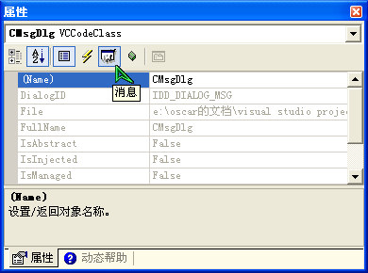
图26 “属性”窗口的变化
假如我们按下第三个“重写”按钮，我们会得到如图27所示的变化。你可以看出“属性”窗口出中列出了我们可对选中的类进行重载的成员函数，如果该函数已经被重载出来，你还可以简单地从其旁边的操作列表框中选择“删除”或是“编辑”该函数，当然，为了保证安全，VS.Net只是把你要删除的代码注释掉了的。
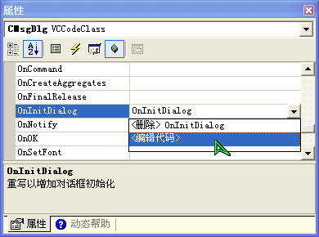
图27 按下“属性”窗口中“重写”按钮后
如果一个可重载的函数还未被重载时，当你选择其旁边的操作列表框时会出现如图28所示的“添加”操作项，这样你就可以轻松地完成函数重载了，当然，重载后的函数内容还得你自己键入，我们真希望有一天开发程序只需“动口不动手”，让IDE为我们完成所的代码，而我们只需要对它说要做什么就行了:)。
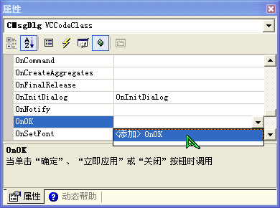
图28 未重载函数之前
添加“事件”和“消息”的操作方式和重载函数类似，分别如图29、图30所示。除了有这些功能之外，你还可以通过“属性”窗口更改类的成员函数的一些属性，如图31所示。但请确保在“类视图”窗口中选中相应的成员函数。
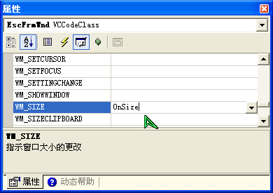
图29 添加消息
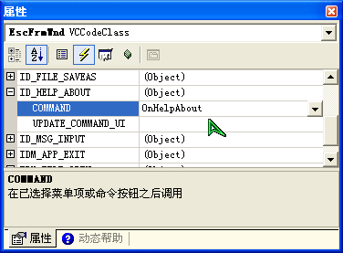
图30 添加事件
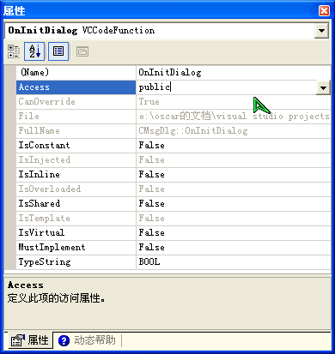
图31 更改成员函数属性
到此你可能再也不愿自己手工进行消息映射、函数重载了吧，当然啦，我们的最终目的就是要让你摆脱繁重的编辑操作，要不就不会“骗”你走这么大的一个弯路了，先让你看看如果不借助来开发软件效率将是怎样的低下，希望你不至迁怒于我:)。

本文所附带的示例项目中还加入了几个菜单，并将大部份Windows通用对话框作了演示，你可以仔细看看源代码。而在EspFrmWnd类中加入了一个CEdit成员变量，让其接收用户输入的文字，但是没有做任何处理，你可以试着增加一些功能，就可将其完善为一个Notepad（记事本）程序了。

经过千辛万苦，我们终于一起用手工制作了一款软件，或许在软件科技高度发达的今天手工软件已经成为原始时代的产物，但是要想成为一名合格的程序员，不仅要对开发工具了如指掌，还要对程序设计的核心框架胸有成竹，这样才能在开发实战中如庖丁解牛一般挥洒自如。

